№ п/п | Наименование товара | Наименование показателя, технического, функционального параметра, ед. изм. Показателя
1 | Детский игровой комплекс  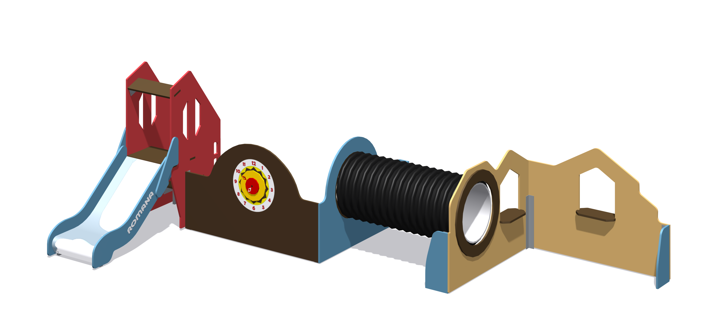
1 |  | Внешние размеры
1 |  | Длина, ±20 мм | 4479
1 |  | Ширина, ±20 мм | 2831
1 |  | Высота, ±20 мм | 1438
1 |  | Комплектация
1 |  | Грунтозацеп, шт | 7+2
1 |  | Горка 650, шт | 1
1 |  | Ограждение, шт | 1
1 |  | Уголок 300, шт | 5
1 |  | Уголок 430, шт | 1
1 |  | Уголок 130, шт | 6
1 |  | Полукольцо, шт | 4
1 |  | Боковина «Замок», шт. | 2
1 |  | Боковина с отверстием , шт. | 1
1 |  | Боковина с двумя отверстиями, одно прямоугольное, шт. | 1
1 |  | Боковина с одним отверстием прямоугольным, шт. | 1
1 |  | Боковина с декорацией, шт. | 1
1 |  | Площадка, шт | 1
1 |  | Ступень, шт | 3
1 |  | Усилитель, шт | 4
1 |  | Лаз труба, шт. | 1
1 |  | Изделие должно представлять собой устойчивую конструкцию, обеспечивающую безопасные условия для занятий на открытом воздухе.  Конструкция должна обладать высокой ударопрочностью и виброустойчивостью. Во избежание травм и застревания одежды и частей тела, конструкция должна быть разработана по требованиям ГОСТ Р 52169 -2012.  Изделие должно методом бетонирования грунтозацепов. Изделие должно быть антивандальным.  Конструкция изделия должна быть без выступов и заусенцев, углы и края закруглены. Минимальный радиус закругления не менее 3 мм.  Выступающие части болтовых соединений должны быть защищены пластиковыми заглушками либо должны соответствовать требованиям ГОСТ Р 52169-2012.  Все металлические части конструкции должны быть окрашены полимерной порошковой эмалью методом запекания в заводских условиях, что предотвращает металл от коррозии.  Детали из фанеры окрашены краской «НОРДИКА» на основе акрилата и покрыты лаком «ТЕКНОКОАТ». Покрытие создает сильную износостойкую поверхность
 |  | Горка 650
Горка должна состоять из следующих элементов:
- бортов – 2 шт.;
- плинтусов – 2 шт.;
- связей – 6 шт;
- связи крайней – 1 шт;
- скат – 1 шт.;
- грунтозацепов – 2 шт.
- ударогасящих элементов
Скат горки должен быть изготовлен из единого листа нержавеющей стали толщиной одна целая пять десятых мм размерами не менее 495*1364 мм. В нижней части ската стальной лист должен быть изогнут с радиусом закругления не более 60 мм. На скате должны быть участки скольжения длиной не менее 596 мм и торможения длиной не менее 268 мм, радиус гиба между которыми должен быть не менее r=450 мм.
Угол наклона участка скольжения должен составлять тридцать семь градусов.
Длина горки – 1088 мм.
Поверху скат горки должен укреплять плинтус, который должен присоединяться к борту горки болтовыми соединениями. Плинтус должен быть изготовлен из влагостойкой фанеры ФСФ
Под скатом скольжения горки крепится опора из фанеры толщиной не меньше 9 мм (1151х299 мм), а также для создания жесткости конструкции к бортам горки должны быть закреплены 6 связей, изготовленные из металлического листа толщиной не менее 2,5 мм в виде «П»-образной скобы и одна связь (крайняя) из листа толщиной не менее 4,0 мм.
Борта горки должны быть выполнены из влагостойкой фанеры ФСФ толщиной не менее 18 мм длиной 1300 мм и высотой не менее 372 мм.
Борта горки должны возвышаться над уровнем ската не менее, чем на 120 мм.
 |  | Ограждение
 |  | Состоит из двух фанерных ограждений, которые выполнены из фанеры ФСФ толщиной 18 мм, габаритами 584х165 мм. Ограждение обрамляет горку с двух сторон и служит для дополнительной фиксации бортов горки к площадке.
 |  | Уголок 300
 |  | Уголок выполнен из листа стального толщиной 2,5 мм, который согнут в виде прямоугольного уголка со стенками 60х60 мм, длина уголка 300 мм
 |  | Уголок 430
 |  | Уголок прямой 430 мм конструктивно представляет собой деталь, изготовленную из листа стального толщиной 2,5 мм, которая согнута по длинной стороне под углом 90 градусов. После гибки уголок имеет габариты 130х80х80 мм. Имеются 6 отверстий по три на каждом гибе для крепления к ступени и к боковине.
 |  | Уголок 130
 |  | Уголок прямой 430 мм конструктивно представляет собой деталь, изготовленную из листа стального толщиной 2,5 мм, которая согнута по длинной стороне под углом 90 градусов. После гибки уголок имеет габариты 430 х50х50 мм. Имеются 4 отверстия по два с каждого края на определенном расстоянии для крепления к фанерным панелям
 |  | Полукольцо
 |  | Выполнен из полиэтилена низкого давления толщиной 20 мм. Деталь в виде полукольца внешним радиусом 350 мм, внутренним радиусом 253 мм. Крепится на боковине вокруг отверстия.
 |  | Боковина «Замок»
 |  | Боковина размерами 1393х740 мм, изготовленная из фанеры ФСФ влагостойкой, толщина фанеры 18 мм. Фанерная панель покрыта влагостойкой акриловой краской. Конструкция представляет собой контур стены замка с двускатной крышей и отверстиями-бойницами в количестве двух штук, которые выполнены габаритами 80х339 мм. Имеются пазы для крепления лестниц и площадки.
 |  | Площадка
 |  | Выполнен из фанеры ФОФ влагостойкой, толщина фанеры 18 мм. Фанерная панель покрыта влагостойкой акриловой краской. Имеет габариты 531х355 мм. Имеет в своей конструкции четыре выступа, которые вставляются в боковины. Шероховатая поверхность установлена вверх, для обеспечения противоскольжения.
 |  | Ступень
 |  | Выполнена из фанеры ФОФ влагостойкой, толщина фанеры 18 мм. Фанерная панель покрыта влагостойкой акриловой краской. Имеет габариты 531х110 мм. Имеет в своей конструкции два выступа, которые вставляются в боковины. Шероховатая поверхность установлена вверх, для обеспечения противоскольжения.
 |  | Боковина с отверстием
 |  | Боковина размерами 1378х1000мм, изготовленная из фанеры ФСФ влагостойкой, толщина фанеры 18 мм. Фанерная панель покрыта влагостойкой акриловой краской. Боковина имеет отверстие 590 мм диаметром, на расстоянии 846 мм от края панели и на расстоянии 545 мм от нижнего края. Панель имеет радиусный выступ в верхней части, радиусом 455 мм, на одной оси с отверстием. Радиусная часть имеет плавные переходы к прямоугольной части с радиусами скругления 50 мм.
 |  | Боковина с двумя отверстиями, одно прямоугольное
Все боковины изготовлены из фанеры ФСФ влагостойкой, толщина фанеры 18 мм. Фанерная панель покрыта влагостойкой акриловой краской.
- Боковина размерами 1379х950 мм, изготовленная из фанеры ФСФ влагостойкой, толщина фанеры 18 мм. Фанерная панель покрыта влагостойкой акриловой краской. Боковина имеет отверстие 590 мм диаметром. Конструкция в виде боковины домика с отверстием круглым и отверстием в виде окна размерами 350х419 мм. Над окном и над отверстием круглым имеются два контура ската крыш.
 |  | Боковина с одним отверстием прямоугольным
 |  | Боковина размерами 1378х988 мм, изготовленная из фанеры ФСФ влагостойкой, толщина фанеры 18 мм. Фанерная панель покрыта влагостойкой акриловой краской. Боковина имеет отверстие 350х419 мм в виде окна. Конструкция в виде домика игрового с двускатным контуром крыши сверху.
 |  | Боковина с декорацией
 |  | Боковина размерами 1359х932 мм, изготовленная из фанеры ФСФ влагостойкой, толщина фанеры 18 мм. Фанерная панель покрыта влагостойкой акриловой краской. Конструкция панели представляет собой прямоугольник с выступающей радиусной частью, радиус которой 450 мм, располагается на расстоянии 481 мм от низа панели, имеет плавные переходы к прямоугольной части с радиусами скругления 100 мм. На панель нанесено декоративное покрытие методом УФ-печати.
 |  | Лаз-труба
 |  | Гофрированная труба представляет собой лаз, с внутренним диаметром не менее 500 мм, длиной не менее 1120 мм. Наружный диаметр гофры не менее 580 мм. Труба должна быть изготовлена с резом посередине впадины, с отсутствием заусенцев и острых кромок. Материал изготовления трубы гофрированной – полиэтилен низкого давления (либо эквивалент) имеющий повышенную стойкость к УФ-излучению и предназначенный для установки в уличных условиях. Труба гофрированная должна крепиться к фанерным элементам с внутренней стороны с помощью четырех пластиковых хомутов, которые охватывают гофру и удерживают ее
 |  | Усилитель
 |  | Выполнен из фанеры ФСФ влагостойкой, толщина фанеры 18 мм. Фанерная накладка покрыта влагостойкой акриловой краской. Имеет габариты 465х151 мм. Необходима деталь для установки в качестве усилителя боковин и для установки грунтозацепов
 |  | Грунтозацеп
7 шт - Грунтозацепы углового типа выполнены из листа стального толщиной 2,5 мм, который согнут в виде прямоугольного уголка со стенками 80х80 мм, длина уголка 1105 мм. В нижней части уголка имеется отгиб, который является грунтозацепом. Один из грунтозацепов размером 805 мм.
2 шт - Также используется грунтозацеп, изготовленный из листа толщиной 2,5 мм, который представляет собой конструкцию из двух согнутых полукорпусов с отогнутыми лапками снизу. Габариты в сборе 700х99х65 мм.

